DB-SX212 计算机过程控制化工仪表实训装置
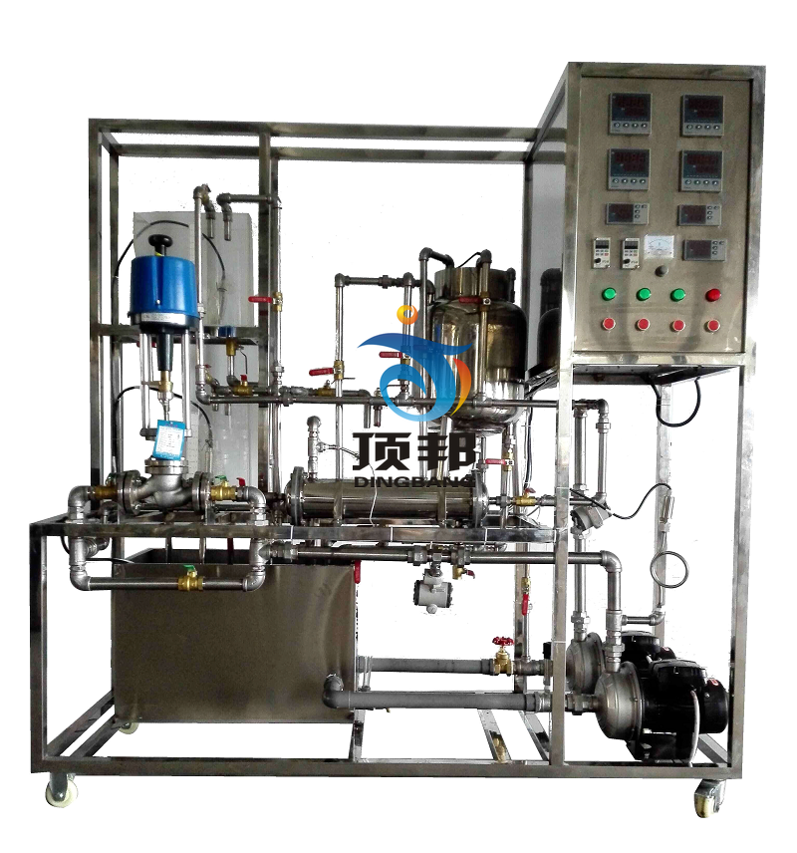

分 项 | 说 明
装置功能 | 1. 单容及双容液位对象特征参数测定实验，了解复杂过程控制系统的构成。掌握复杂过程控制--串级控制方法（上下水箱液位串级控制）。  2. 测定离心泵恒流量、恒压力控制系统在节跃干扰作用下，离心泵出口流量的过渡过程，利用最大偏差、余差、衰减比、振荡周期和过渡时间等参数评价离心泵恒流量控制系统的控制质量。  3. 掌握比例度P、积分时间I参数在流量、恒压力控制系统的作用和过渡过程品质指标的影响。  4. 用“临界比例度法”、“衰减曲线法”来工程整定PID控制参数。  5. 熟悉和掌握化工基本量（温度、压力、流量、液位）的测量方法及影响因素；对温度、压力进行校正，练习安装和正确操作和测量。  6. 对现场在线运行仪表的故障查找并及时排除。  7. 就地及远程控制岗位技能：现场操作报表的制作、记录，现场控制台仪表与微机通讯，实时数据采集及过程监控；总控室控制台与现场控制台通讯，各操作工段切换、远程监控、流程组态的上传下载。
设计参数 | 装置整体采用工程化布局，设备主体：2000×700×2000mm（长×宽×高），可根据实训场地实际高度和场地面积进行调整。  温度：常温-70℃，液位100-400mm。
电气系统 | 标准工业操作台，内安装漏电保护空气开关、电流型漏电保护器充分考虑人身安全保护；同时每一组强电输出都有旋钮开关控制，保证设备安全，操作控制便捷；装有分相指示灯，开关电源等。外型尺寸：600×500×1300mm（长×宽×高）。
公用设施 | 水：装置自带不锈钢水箱，连接自来水。实验时经离心泵进入测试管路，循环使用。  电：电压AC380V，功率1.5KW，标准三相五线制。每个实验室需配置1~2个接地点（安全地及信号地）。
不锈钢卧式离心泵：WB50/037 H=36m ，Q= 3.5m3/h， 两台。
涡轮流量传感器：流量范围0.4～6.0m3/h，两台。
电动调节阀：DN20，4-20mA输出，精度：0.5%FS ，一台。
锅炉：304不锈钢夹套加热锅炉，容积20L,加热功率1.5KW。
上水箱：有机玻璃200x300x300mm，一个。
中水箱：有机玻璃200x300x300mm，一个。
下水箱：有机玻璃200x300x300mm，一个。
储水箱：304不锈钢600x300x500mm，一个。
列管换热器：304不锈钢Ф500x900mm，换热面积0.5m2，一台。
液位传感器：0-500mm插入式液位计，三支。
单相矢量变频器，规格：（0-50）Hz，功率750W，两台。
压力传感器：0-0.5MPa和-0.1-0MPa。
温度检测点：5点。
压力检测点：2点。
液位检测点：3点。
流量检测点：2点。
联想计算机：CPU双核2.0，2G DDR2内存，硬盘500G，光驱，鼠标，键盘，显示器：19”液晶显示屏。二年质保。操作系统：中文专业版WINXP。
上位机监控软件 | RS485/232通讯转换器,MCGS工业组态软件一套（附64点软件狗），在线监控软件一套。
测控组成 | 变量 | 检测机构 | 显示机构 | 执行机构
测控组成 | 上水箱液位 | 插入式液位计 | 宇电显示仪 | 自控
测控组成 | 中水箱液位 | 插入式液位计 | 宇电显示仪 | 自控
测控组成 | 下水箱液位 | 插入式液位计 | 宇电显示仪 | 自控
测控组成 | 水泵进口压力 | 压力传感器 | 宇电显示仪 | 自控
测控组成 | 水泵出口压力 | 压力传感器 | 宇电显示仪 | 自控
测控组成 | 流化床床层压差 | 风压传感器 | 宇电显示仪 | 自控
测控组成 | 液体流量 | 涡轮流量传感器 | 宇电显示仪 | 自控
测控组成 | 锅炉加热温度 | PT100 铂电阻 | 宇电温控仪 | 固态调压
测控组成 | 锅炉夹套进口温度 | PT100 铂电阻 | 宇电温度仪 | 自控
测控组成 | 锅炉夹套进口温度 | PT100 铂电阻 | 宇电温度仪 | 自控
测控组成 | 换热器进口温度 | PT100 铂电阻 | 宇电温度仪 | 自控
测控组成 | 换热器出口温度 | PT100 铂电阻 | 宇电温度仪 | 自控

